Для завода КДМ 201
Добавляем новый агрегат.
Название: Агрегат минерального порошка
<title>Агрегат минерального порошка для АСУ КДМ 201: запчасти, цены | Купить агрегат минерального порошка для асфальтосмесительной установки</title>
<meta name="keywords" content="купить запчасти на кдм 201 на АБЗ, цены на запчасти на кдм 201"/>
<meta name="description" content="Предлагаем запчасти для асфальтосмесительной установки КДМ 201– агрегат минерального порошка. В каталоге представлен перечень сборочных единиц, характеристики, спецификации, схемы. Поставка оригинальных запчастей завода «Кредмаш» - 8 800 333-47-08." />
H1 Агрегат минерального порошка для АСУ КДМ 201
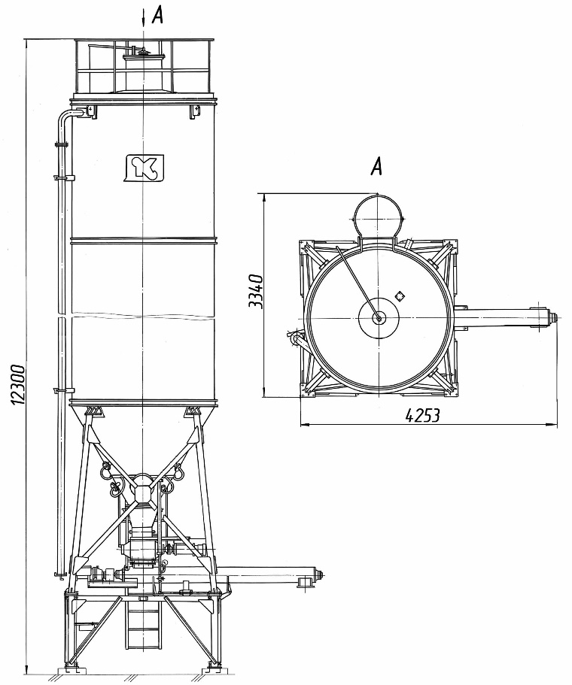

H2 Краткая спецификация:

Полное название: | Агрегат минерального порошка
Совместимость с установками: | КДМ 201
Производитель: | ЧАО «Кредмаш»
Скачать полный каталог запчастей

H3 Технические характеристики:
Вместимость бункера агрегата минерального порошка, м ³, не менее | 32,5
Способ загрузки бункера | Пневмосредствами цементовоза или стационарного склада
Мощность установленных  электродвигателей, кВт | 3,3
Рабочее давление воздуха при загрузке бункера, МПа (кГс/см ²) | 0,1 (1).

H3 Перечень сборочных единиц агрегата:

№  п/п |  | Наименование | Обозначение
1. | Агрегат минерального порошка |  | КДМ201 72.00.000Ч
2. | Бункер |  | КДМ201 72.01.000Ч
3. | Установка питателя лопастного |  | КДМ201 72.01.040
4. | Питатель лопастной |  | ДС-158 04.02.010
5. | Блок |  | КДМ201 72.02.000Ч
6. | Шнек |  | КДМ201 72.02.300

H3 Размеры, характеристики запчастей агрегата
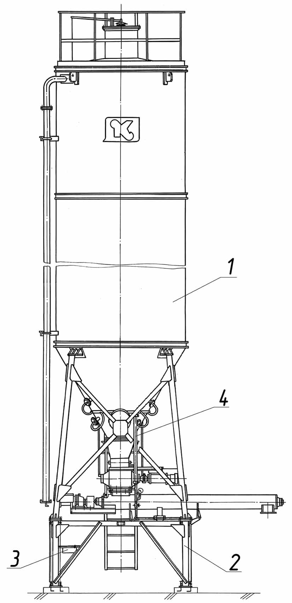
Поз. | Обозначение | Наименование | Масса, кг | Габариты, мм  (L×B×H)
1 | КДМ201 72.01.000Ч | Бункер | 2800 | h=11015
2 | КДМ201 72.02.000Ч | Блок | 650 | 4153×2400×1813
3 | КДМ201 90.11.000 | Электрооборудование агрегата минерального порошка | 7
4 | КДМ201 72.00.001 | Рукав | 2,1 | l=2100

H2 Купить агрегат минерального порошка для АСУ КДМ 201
У нас Вы можете купить абсолютно любые запчасти для асфальтосмесительной установки КДМ 201. Являясь официальным дилером ЧАО «Кредмаш» мы гарантируем высокое качество запчастей и их поставку строго в оговоренные сроки.
Для уточнения цены, сроков поставки звоните по телефону: 8 800 333-47-08.

